2019年海军青少年航空学校招生定选事宜

2019年海军青少年航空学校招生初选工作顺利完成。经军地双方协同努力，按照海军招飞办的统一安排，现将招生定选有关事宜予以明确：
一、定选内容
1.体格检查。根据《海军招收飞行学员体格检查标准》，对参选学生身体进行全面检测，检测期间实行全程淘汰。
2.心理测试。依据《招收飞行学员心理检查要求与方法》（GJB3725-99），通过招飞心理选拔测评系统对考生进行心理和飞行潜质评估。
3.政治考核。
二、参选人员
经全省统一初选文化测试，总成绩排名前的260名学生参加定选检测（具体名单见23中官网附表）。
三、检测安排
1、体检时间：2019年5月11日-12日
2、报到时间：5月10日15:00-22:00
3、报到地点：大连通宝酒店报到（大连市内学生请于5月11日早7:30前直接到大连市第23中学报到，不得迟到。）
四、注意事项
1.随行家长。家长陪同孩子参加定选的，家长自行选择食宿方式，学校不作统一安排，费用自理。建议住23中学附近较为方便，如全季酒店（大连北站店）或者锦江之星（中华路店）等。
2.携带物品。①身份证和文化测试准考证；②近期1寸红底免冠照片6张，每张照片背后用圆珠笔标注地市、初中学校、姓名；③ 黑色签字笔一支、带橡皮的自动铅笔一支；④穿便装、运动鞋；⑤个人洗漱用品；⑥散瞳检测后考生对强光敏感，自备墨镜。
3.具体要求。
①学生需注意个人卫生以及仪容仪表，做到干净整洁，得体大方。
②不得独自出入酒店，有事外出必须跟相关负责老师请假。
③体检过程中听从安排，遵守秩序，服从组织，配合检查。不服从管理的学生直接淘汰。
④体检过程全程随时淘汰。
4.费用报销。学生检测期间不收取任何费用，食宿免费，本人往返路费凭车票及购票身份证件按规定标准予以报销（具体标准附后）。
联系电话：陈老师 13591198786 方老师 13052752289

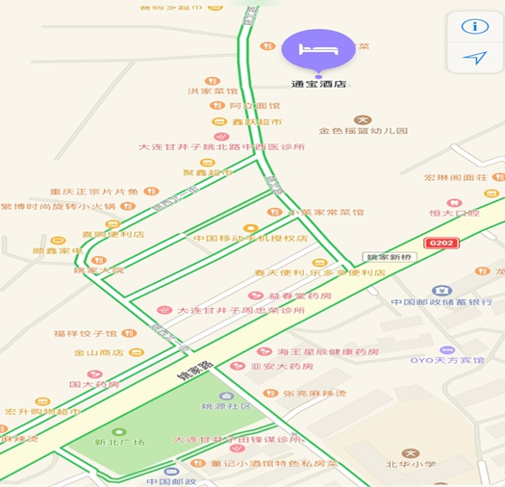
大连通宝酒店地址及乘车方式

一、大连通宝酒店地址
辽宁省大连市甘井子区姚北路1号
联系电话：0411-86886333
二、乘车方式
1.从大连北站出发
方式①：大连北站北广场民悦广场站乘8路或1路，到姚家站下车，下车后步行365米左右，用时25分钟左右。
方式②：大连北站北部海盛花园站乘502路，到姚家客运站下车，用时25分钟左右。
方式③:从大连北站打出租车约10元，用时4分钟左右。
2.从大连站出发
方式①：大连站乘快轨3号线（金石滩方向）大连站上车，4站，到后盐站下车，步行230米到后盐快轨站换乘1012路（大连北站方向），5站，到姚家站下车，沿姚家路向东北步行92米，左转进入姚北路，再沿姚北路步行254米，到达目的地。用时1小时15分左右。
方式②：步行至青泥洼桥站乘坐1路公交车（姚家方向），到姚家站下车，步行365米左右，用时1小时10分钟左右。
方式③:打车约50元，用时20分钟左右。
3.大连市内学生可直接到大连市23中学（地址：甘井子区华东路校园街3号）

参加招生定选人员往返路费报销标准

人员类别 | 来程标准 | 返程标准
随行家长 | 费用自理 | 费用自理
参选学生 | 火车硬座，高铁/动车二等座，长途汽车（机打票），如自驾往返，费用不予报销 | 火车硬座，高铁/动车二等座，长途汽车（机打票），如自驾往返，费用不予报销
备 注 | 1.城市间返程车费按来程标准凭票据报销，无需返程车票；  2.市内交通费（公交、地铁、出租车）自理。

大连市第二十三中学
2019年4月24日

